ΟΙΚΟΣ ΔΗΜΟΠΡΑΣΙΩΝ ΨΑΘΑΡΗΣ

Ολοκληρώθηκε η 30η Δημοπρασία του Οίκου Ψαθάρης

Το έργο Στον Αργαλειό του Μιχαήλ Κάσιαλου σημείωσε ρεκόρ τιμής έργου του Κύπριου ναϊφ σε δημοπρασία

ΔΕΛΤΙΟ ΤΥΠΟΥ - Αποτελέσματα Δημοπρασίας

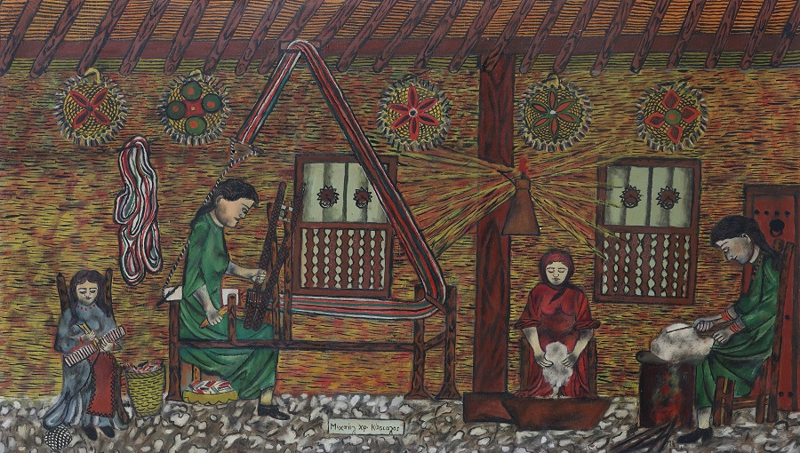

Στον Αργαλειό, Μιχαήλ Κάσιαλου

ΛΕΥΚΩΣΙΑ, ΠΑΡΑΣΚΕΥΗ 10 ΔΕΚΕΒΡΙΟΥ, 2021 – Η 30^{η} δημοπρασία έργων του Οίκου Ψαθάρης σημείωσε εξαιρετική επιτυχία αποφέροντας στον Οίκο το ποσό των €340.000 ευρώ και καταγράφοντας ποσοστό 97% by value. Από τα 144 εκθέματα που δημοπρατήθηκαν το βράδυ της 1^{ης} Δεκεμβρίου στο Ξενοδοχείο Κλεοπάτρα στη Λευκωσία πωλήθηκαν συνολικά 85 έργα τέχνης καταγράφοντας ποσοστό 59% by lot. Το έργο Στον Αργαλειό του Μιχαήλ Κάσιαλου σημείωσε νέο ρεκόρ τιμής έργου του καλλιτέχνη σε δημοπρασία ενώ πολλά από τα έργα συγκέντρωσαν έντονο ενδιαφέρον από συλλέκτες και επενδυτές ξεπερνώντας κατά πολύ την αρχική τους εκτίμηση.
Το εξαιρετικό έργο του Κάσιαλου Στον Αργαλειό αναδείχθηκε το ακριβότερο έργο της δημοπρασίας φθάντοντας μετά από δέκα κτυπήματα το ποσό των €48.246. Το έργο είχε αρχική τιμή εκτίμησης €24.000 ευρώ.
Δεύτερο ακριβώτερο έργο της δημοπρασίας αναδείχθηκε Η Βασίλισσα της Κύπρου Αικατερίνη Κορνάρο και η αδελφή της Κορνηλία, ένα διπλό πορτρέτο που φιλοτεχνήθηκε το δεύτερο μισό του 16^{ου} αιώνα σε ένα απο τα εργαστήρια των Great Masters στην Ιταλία και το οποίο πωλήθηκε εντός του εύρους εκτίμησης για το ποσό των €28.284 ευρώ.
Την τρίτη θέση κατέλαβαν τα έργα Αγρότισσα Αναπαύεται δίπλα στη Θημωνιά του Θεόδωρου Ράλλη και Αναμονή του Αλέκου Φασιανού αποφέροντας στον Οίκο τα ποσά των €16 499 και €16 748 ευρώ αντίστοιχα.
Το έργο Καλύβες στο Χωριό του Γιάννη Σπυρόπουλου πωλήθηκε για το ποσό των €11.365 ευρώ ξεπερνώντας κατά πολύ την αρχική του εκτίμηση στα €7.500 ευρώ. Ο Νεαρός Πότης του Περικλή Πανταζή και η Σύνθεση του Αλέκου Κοντόπουλου πωλήθηκαν εντός του εύρους εκτίμησης αποφέροντας αντίστοιχα τα ποσά των €8 838 και €8.972 ευρώ.
Η σπάνια έκδοση του Tristram James Ellis The Folio of 12 Etchings of the Principal Views & Places of Interest in Cyprus (εκτ €9.000 – 12.0000) πωλήθηκε επίσης εντός των προσδοκιών αποφέροντας στον Οίκο το ποσό των €11.141 ευρώ.
‘Εντονο ενδιαφέρον
Η Τόχνη του Φώτου Χατζησωτηρίου κτυπήθηκε οκτώ φορές και πωλήθηκε στον μεγαλύτερο πλειοδότη για το ποσό των €8.279 ευρώ υπερδιπλασιάζοντας την αρχική εκτίμηση των €3.500 ευρώ. Την αρχική του εκτίμηση υπερδιπλασίασε επίσης το έργο Περνέρα-Παραλίμνι του Λευτέρη Οικονόμου φθάνοντας μετά από εννέα κτυπήματα στο ποσό των €6.579.
Η Ανθισμένη Αμυγδαλιά στην Ευρύχου του Ιωάννη Κισσονέργη και τα Λουλούδια στο Βάζο του Σολωμού Φραγκουλίδη πωλήθηκαν εντός εύρους εκτίμησης αποφέροντας στον Οίκο τα ποσά των €4.952 ευρώ και €4.785 ευρώ αντίστοιχα. Η Φιγούρα του Δημήτρη Μυταρά πωλήθηκε επίσης εντός προσδοκιών προς €5.981 ευρώ ενώ το Αρχαϊκό σε Μαύρο και Πορτοκαλί του Στέλιου Βότση συγκέντρωσε οκτώ κτυπήμτα αποφέροντας στον Οίκο το ποσό των €5.981 ευρώ. Το συγκεκριμένο έργο είχε εκπροσωπήσει το 1968 την Κύπρο στη Μπιεννάλε της Βενετίας. Η αρχική εκτίμηση του έργου ήταν €3.000 ευρώ.
Τα έργα Μητέρα και Παιδί του John Corbidge και Ιστιοφόρο του Πέτρου Κάτσα κτυπήθηκαν από 13 φορές το καθένα αποφέροντας αντίστοιχα τα ποσά των €2.511 και €2.392 ευρώ. Το Τοπίο, μια μικρή γκουάς του Χριστόφορου Σάββα, διπλασίασε σχεδόν την αρχική του εκτίμηση στα €3.200 ευρώ αποφέροντας μετα από έξι κτυπήματα το ποσό των €5.263 ευρώ.
Το Μαύρο Ζώο του Νίκου Κεσσανλή κτυπήθηκε εννέα φορές φθάνοντας το ποσό των €4.785 ευρώ. Η αρχική εκτίμηση του έργου ήταν €2.000 ευρώ. Η Κοπέλλα με την Στάμνα, χαρακτικό του 1941 του Τηλέμαχου Κάνθου, συγκέντρωσε επίσης εννέα κτυπήματα ανεβάζοντας την αρχική εκτίμηση για €900 ευρώ στις €2.033 ευρώ.
Η επόμενη δημοπρασία του Οίκου Ψαθάρη προγραμματίζεται για την Άνοιξη του 2022.
Ο Οίκος Ψαθάρη είναι από τους πρώτους οίκους δημοπρασιών στη Κύπρο. H τιμή της εκτίμησής των περισσοτέρων έργων που δημοπρατούνται από τον Οίκο θεωρείται σχεδόν πάντοτε δελεαστική υποσχόμενη εύλογο εως μεγάλο περιθώριο ανόδου.
Τα ποσά που αναφέρονται στο Δελτίο συμπεριλαμβάνουν τιμή κατακύρωσης, ΦΠΑ και πνευματικά δικαιώματα.
Τα αποτελέσματα της δημοπρασία παρουσιάζονται στην ιστοσελίδα: www.psatharis-auctions.com.cy

